Universidad Simón Bolívar

Departamento de Electrónica y Circuitos

EC3423 – Comunicaciones II

Alvaro Navarro 13-10968

Eugenio Martínez 13-10842

**Informe práctica 4: Codificación de canal**

**1. Personalice la simulación introduciendo los números de carnet de los integrantes del grupo en las líneas 15 y 16.**

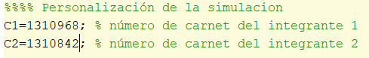

**2. Obtenga experimentalmente las Probabilidades de Error de bit y bloque, y las Efectividades de corrección de bloque que describen el desempeño del código Hamming con m=3 (7,4) para los siguientes valores de Eb/No:**

|  |  |
| --- | --- |
| **Eb/No (dB)** | **Número de Bits a simular** |
| **4** | 50 000 |
| **5** | 20 000 |
| **6** | 50 000 |
| **7** | 100 000 |
| **8** | 1 000 000 |

**Verifique que la ganancia de codificación aumenta al disminuir la probabilidad de error. Obtenga la probabilidad de error de bit también para el caso sin codificador (*m=0*).**

Se obtuvieron experimentalmente las Probabilidades de Error de bit y bloque, y las Efectividades de corrección de bloque que describen el desempeño del código Hamming con m=3 (7,4) para los siguientes valores de Eb/No:EF

|  |  |  |  |
| --- | --- | --- | --- |
| **Eb/No (dB)** | **PeBit** | **PeBloque** | **Eficiencia** |
| 4 | 0.0168 | 0.0374 | 86.2555 |
| 5 | 0.0078 | 0.0176 | 90.5681 |
| 6 | 0.0078 | 0.0058 | 94.6942 |
| 7 | 0.0008 | 0.0017 | 96.9718 |
| 8 | 0.0001 | 0.0003 | 98.8615 |

**Tabla 1.- Rendimiento del código hamming con m=3**

Para el caso sin codificador:

|  |  |
| --- | --- |
| **Eb/No (dB)** | **PeBit** |
| 4 | 0.0128 |
| 5 | 0.0063 |
| 6 | 0.0023 |
| 7 | 0.0007 |
| 8 | 0.0002 |

**Tabla 2.- Rendimiento del código hamming con m=0**

Ancho de banda de la palabra sin codificar es 𝑟𝑏, mientras que el ancho de banda de transmisión de la palabra codificada con el código Hamming (7,4) aumenta a: 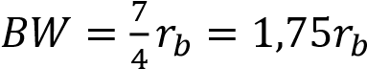.

**3. Haga m=4 en la línea 22, cargue la matriz P respectiva en la línea 25, y repita la experiencia 2 para este otro código. ¿Cómo es éste código en relación al código anterior en cuanto a desempeño y ancho de banda?**

Se obtuvieron experimentalmente las Probabilidades de Error de bit y bloque, y las Efectividades de corrección de bloque que describen el desempeño del código Hamming con m=4 (15,11) para los siguientes valores de Eb/No:

|  |  |  |  |
| --- | --- | --- | --- |
| **Eb/No (dB)** | **PeBit** | **PeBloque** | **Eficiencia** |
| 4 | 0.0124 | 0.0620 | 82.1293 |
| 5 | 0.0039 | 0.0187 | 91.0761 |
| 6 | 0.0010 | 0.0048 | 95.3684 |
| 7 | 0.0001 | 0.0009 | 98.1651 |
| 8 | 0.0000 | 0.0001 | 99.4304 |

**Tabla 4.- Rendimiento del código hamming para m=4**

Como se puede apreciar el código Hamming (15,11) tiene un mejor desempeño que el (7,4), esto se debe a que en el código (15,11) se tienen más bits de redundancia lo que se refleja en una menor probabilidad de error y una mayor eficiencia. Por otro lado, el ancho de banda disminuye pues con el código Hamming (15,11) se tiene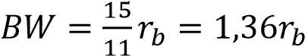.

**4. Haga m=5 en la línea 22, cargue la matriz P respectiva en la línea 25, y repita la experiencia 2 para este tercer código. Discuta y explique las tendencias que observa en el desempeño de los tres códigos simulados.**

Se obtuvieron experimentalmente las Probabilidades de Error de bit y bloque, y las Efectividades de corrección de bloque que describen el desempeño del código Hamming con m=5 (31,26) para los siguientes valores de Eb/No:

|  |  |  |  |
| --- | --- | --- | --- |
| **Eb/No (dB)** | **PeBit** | **PeBloque** | **Eficiencia** |
| 4 | 0.0142 | 0.1367 | 72.3158 |
| 5 | 0.0046 | 0.0442 | 85.2174 |
| 6 | 0.0015 | 0.0135 | 91.0959 |
| 7 | 0.0001 | 0.0010 | 98.0952 |
| 8 | 0.0000 | 0.0001 | 99.2459 |

**Tabla 5.- Rendimiento del código hamming para m=5**

Como se puede apreciar el código Hamming (15,11) tiene un mejor desempeño que el (31,26), lo que se refleja en una mayor probabilidad de error y una menor eficiencia en este último. Por otro lado, el ancho de banda del código (31,26) disminuye con respecto a los anteriores pues se tiene 𝐵𝑊 =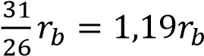, es decir que hay un aumento en el ancho de banda de transmisión de tan sólo el 19% respecto al mensaje sin codificar.

**5. Para el código Hamming con m=5, y con Eb/No=6 dB, observe el histograma del número de errores por bloque antes y después de la decodificación (vectores Nerr_a, Nerr_l). Explique detalladamente la forma de estos histogramas.**

Para el código Hamming con m=5, y con Eb/No=6 dB, se observó el histograma del número de errores por bloque antes y después de la decodificación.

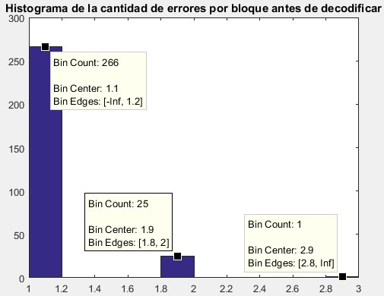

**Figura 1.- Histograma de errores por bloque antes de decodificar**

Las barras del histograma indican la cantidad de bloques con un determinado número de errores. En el eje de las ordenadas se refleja la cantidad de bloques que presentaron error mientras que en el eje de las abscisas se observa la cantidad de bits errados por bloque. Se puede apreciar que se detectan errores en 1, 2 y 3 bits en los distintos bloques.

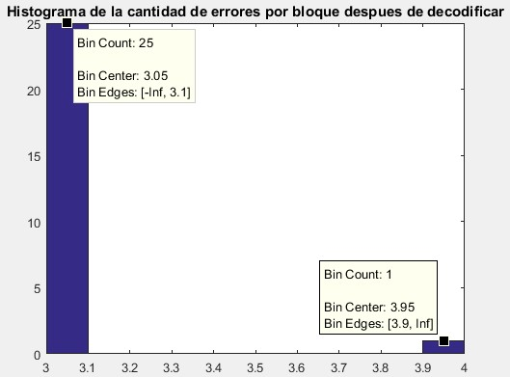

**Figura 2.- Histograma de errores por bloque después de decodificar**

Se puede observar después de realizar la decodificación disminuye la cantidad de bloques con errores debido a que el decodificador Hamming realiza la corrección de los mismos. Sin embargo, también se genera una mayor cantidad de bits errados.

**ANÁLISIS DE RESULTADOS**

**1. Muestre en una sola gráfica las curvas de probabilidad de error sin codificación, y con codificación para los tres códigos simulados. Emplee escala logarítmica en el eje de probabilidad de error. ¿Cuál código tiene mejor desempeño? ¿A qué precio?**

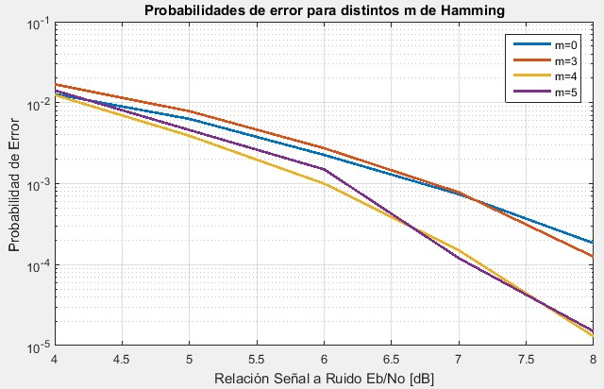

**Figura 3.- Probabilidad de Error por bit en función de la SNR para distintos valores de m**

Se puede observar que al aumentar el parámetro m la probabilidad de error disminuye, no obstante, el código que presenta mejor desempeño es cuando m = 4, es decir el código Hamming (15,11), pues tiene una probabilidad de error menor que los demás códigos, lo cual se observa de una forma más drástica para relaciones señal a ruido altas.

**2. Sobre la gráfica de la pregunta 1, encuentre la ganancia de codificación para los tres códigos cuando se opera a una probabilidad de error de 10-3 y también para 10-4 y 10-5. Explique cualitativamente por qué la ganancia de codificación mejora al operar con un mayor Eb/No.**

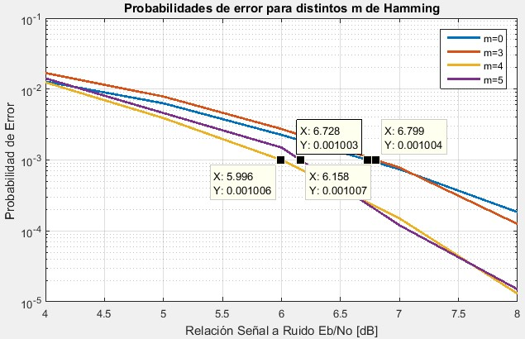

|  |  |
| --- | --- |
| **m** | **Ganancia** |
| 3 | 0,071 |
| 4 | 0,732 |
| 5 | 0,570 |

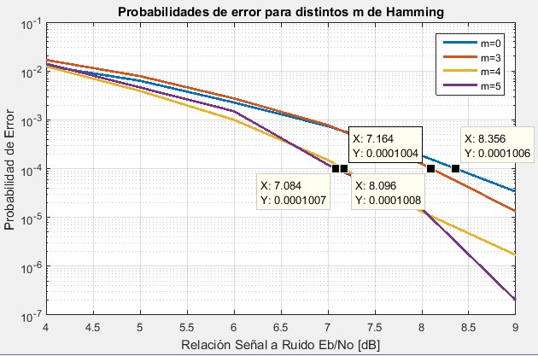

|  |  |
| --- | --- |
| **m** | **Ganancia** |
| 3 | 0,260 |
| 4 | 1,192 |
| 5 | 1,272 |

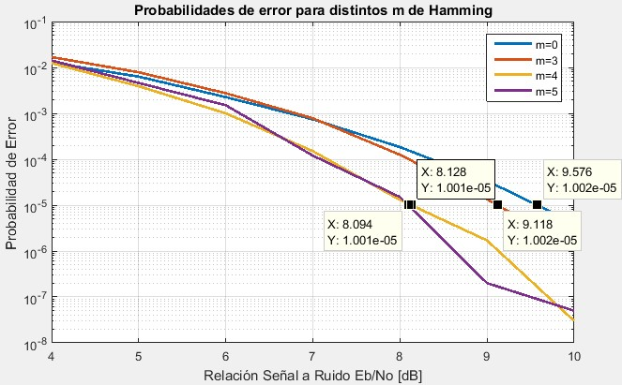

|  |  |
| --- | --- |
| **m** | **Ganancia** |
| 3 | 0,458 |
| 4 | 1,448 |
| 5 | 1,482 |

Se puede observar que la ganancia de codificación aumenta cuando hay una mayor relación señal a ruido, debido a que se tiene una menor probabilidad de error. Así, al existir una menor cantidad de bits errados en los bloques es más probable que se puedan corregir las palabras con errores.

**3. Grafique y explique de la manera más detallada posible los resultados del Experimento 5. Después de la corrección ¿Cuántos errores tienen la mayoría de los bloques errados? ¿Por qué?**

Grafique y explique de la manera más detallada posible los resultados del Experimento 5. Después de la corrección ¿Cuántos errores tienen la mayoría de los bloques errados? ¿Por qué?



Antes de la decodificación y corrección se tienen 266 errores de un bit, alrededor de 25 en dos bits y 1 en tres bits, después de ser codificados se observa que los errores en uno y dos bits son corregidos y se obtienen 25 errores de 3 bits y 1 de 4 bits. Estos errores se deben a que el código Hamming (32,26) puede detectar hasta 4 errores, pero no corregirlos.

**4. Grafique la Efectividad de corrección de bloques para los tres códigos y para los valores de Eb/No estudiados. Explique las tendencias que observa en las gráficas.**

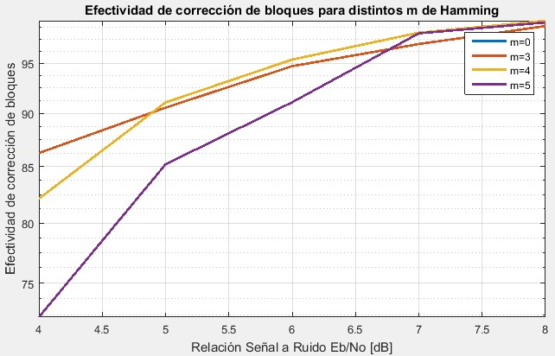

Podemos notar como la codificación es más efectiva en la corrección de los errores en bloques para códigos de menor m en relaciones señal a ruido bajas y a medida que tienen una relación señal a ruido mayor las efectividades convergen a un punto. De aquí podemos concluir que independientemente del parámetro m de la codificación hamming, es necesaria una buena relación señal a ruido para una efectiva corrección de bloques, sin embargo, en caso de no contar con ello, un código con un parámetro m bajo es más efectivo en la corrección de errores a pesar de no ser capaz de corregir más de un bit errado, como en el caso de m = 3.